Творческое игровое занятие «Бабочка».
Цель занятия – развитие ассоциативного мышления, образного сравнения, воображения.
Простое и вместе с тем захватывающее воображение занятие. Все мы когда – то делали бабочку, складывая лист пополам, и восторгались симметрией произвольного рисунка.
А что если, создав монотипию, рассмотреть бабочку глазами художника и представить ее актрисой, меняющей свои образы. Бабочка расправила крылья как театральные занавеси и, превратилась, … Что вы увидели в этом произвольном рисунке цветового пятна? Театральную маску, юбку, кошачьи глаза…
Педагог обращает внимание детей на живой, глубокий, насыщенный цвет с многообразными оттенками и плавными переходами от одного цвета к другому, на удивительную симметрию, на произвольно возникший рисунок тонких перепонок, разделяющих цвет.
Задача педагога направить внимание детей на то, что монотипия создала живой художественный образ и вмешательство должно быть органичным образу. Не раздавить бабочку, а бережно деликатно войти и дорисовать.
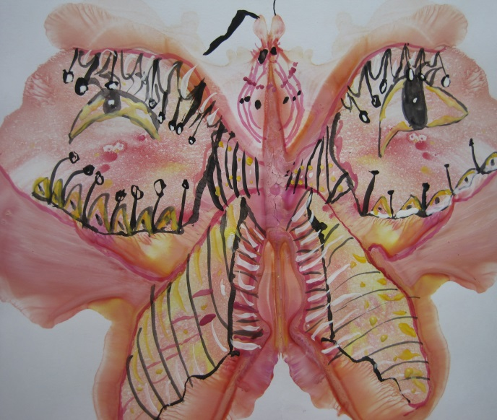 | 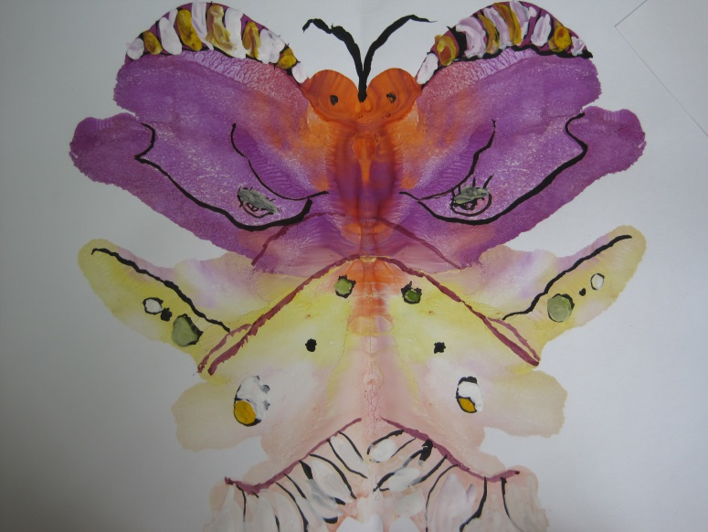
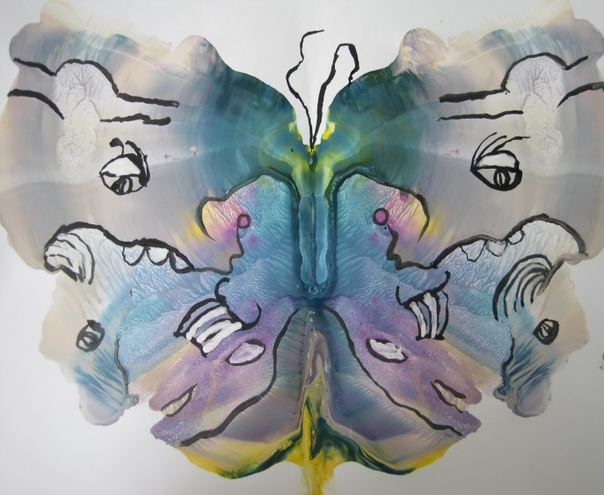 | 